CURRICULUM VITAE

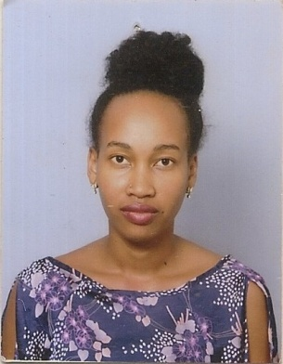
RESAMPA Navosy Hélène Gaëlle
Née le 04/09/1994 à Morondava
Adresse : Cité Universitaire Ankatso II Bloc 35 Porte 12
Célibataire
Tél : +26132 84 601 39 / +26134 99 671 66
E-mail : navosy@gmail.com

PRESENTATION
Jeune dynamique ; capacité d’adaptation ; esprit d’équipe et aisance professionnelle ; organisée ; responsable.

EXPERIENCES PROFESSIONNELLES
Février- Avril 2019 : Stage au sein du Service de la Synthèse Budgétaire (SSB), Ministère des Finances et du Budget à Antananarivo.
Juillet-Août 2018: Stage d'enquête au Centre d'Etudes Economiques de l'Université d'Antananarivo.
2014-2016 : Animation dans la vente des produits de société Afri-Mahs Madagascar à Antananarivo

ATTESTATION ET DIPLOMES
2017-2018: Attestation de réussite Master 1 en Sciences de la Société-Economie, option Administration de l’Université d’Antananarivo.
2016-2017: Licence en Sciences de la Société- Economie, option Affaires Publiques de l’Université d’Antananarivo.
2016-2017: Licence en Sciences de la Société - Droit Public de CNTEMAD à Antananarivo.
2012-2013: Baccalauréat d’Enseignement Général Série D de Lycée Saint-Paul Morondava
2009-2010: B.E.P.C de Lycée Saint-Paul Morondava.

COMPETENCE INFORMATIQUE
Bonne maîtrise de Microsoft EXCEL et WORLD.
CONNAISSANCE LINGUISTIQUE
Malagasy: langue maternelle
Français : parlé et écrit
Anglais : écrit
AUTRE ET LOISIRS
- Membre de l’Association des Étudiants du Département d’Économie de l’Université d’Antananarivo « AEDECOUA ».
- Basket-ball, lecture, musique.

Je déclare sur l’honneur l’exactitude des renseignements susmentionnés.

